排洪渠修缮方案

工程概况（现状描述）：
台风暴雨冲刷排洪渠璧，导致底部水土流失，边坡塌陷，详见附图。
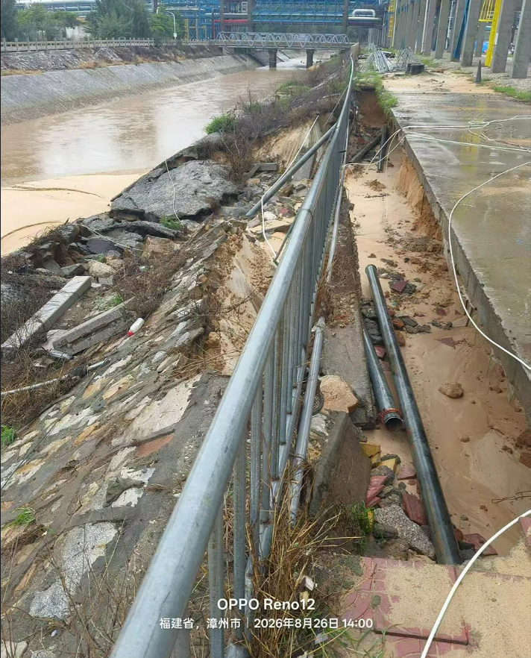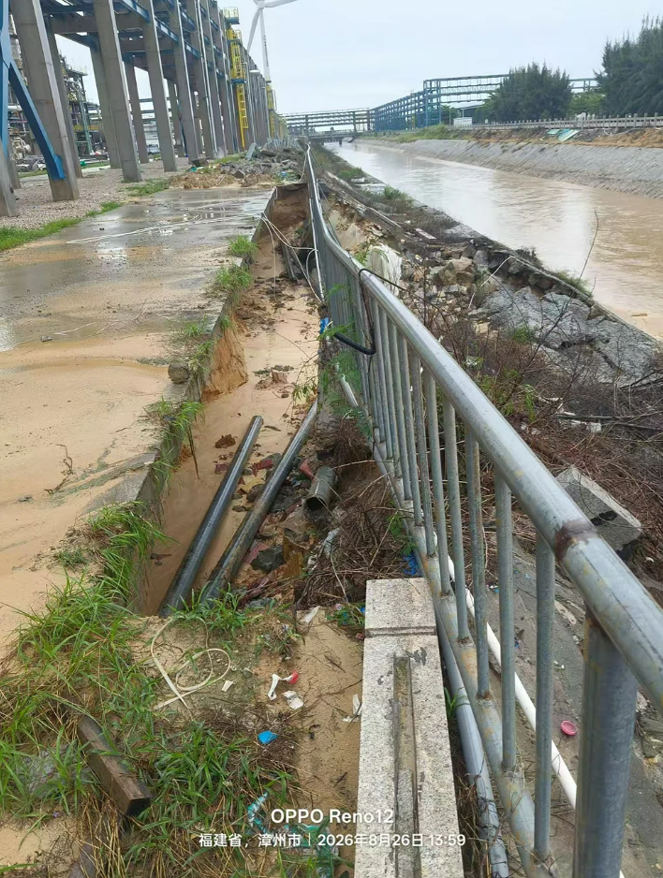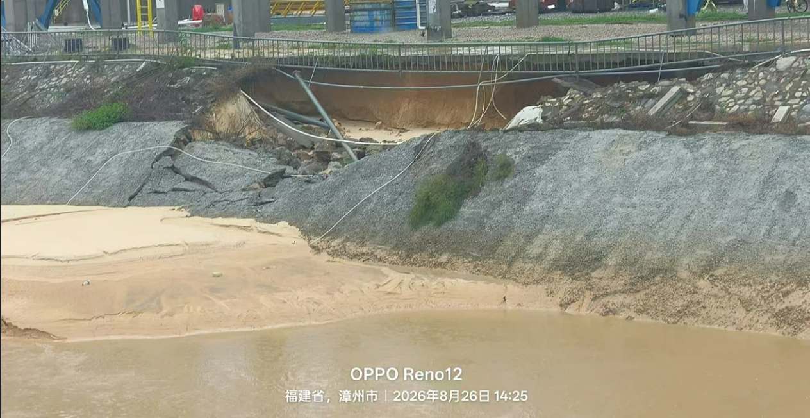

方案
一、基础处理
基础加固：若基底存在软弱土层，应采用级配砂石进行换填，压实系数需不低于0.95。
基础埋深：浆砌石挡墙的水下基础部分，必须开挖至坚实的实土层（或风化层），且挖深不小于50cm。
二、渠身修复与加固
修复工程的主体，直接关系到渠道的结构安全。
拆除与清理：首先需彻底清除已破坏、开裂或垮塌的浆砌石渠身，以及底部的覆盖层，直至露出完整且稳定的基岩面或实土层。
恢复与砌筑：清理完成后，采用M7.5水泥砂浆砌筑浆砌块石，按原渠道断面尺寸进行恢复。对于挡土墙结构，可参考成功案例，采用重力式M7.5浆砌块石渠堤。
堤高：3.0m、堤顶宽：0.5m、底宽：1.235m、堤底基础厚：0.5m、迎水面：铅直、背坡面：采用1:0.3放坡、防渗处理：为增强渠道的防渗能力，修复后的迎水面可采用C15素混凝土进行防渗处理。
渠底抗冲刷处理
考虑到“渠底水流量大”，需重点加强渠底的抗冲刷能力。
材料选择：渠底可采用浆砌石与混凝土相结合的复合衬砌方式，如在浆砌石渠底上浇筑一层30cm厚的C20细石混凝土，以增强其抗冲刷和抗磨蚀能力。
勾缝与填补：对于渠底的破损、掏空和渗漏点，可采用干砌石灌浆的方式填补缝隙、加固基底。
流速控制：设计时需核算渠内流速，若大于土壤允许的不冲流速，必须采取有效的护砌措施。
三、渠顶防暴雨冲刷措施
针对“渠顶部暴雨冲刷”的问题，需构建完整的渠顶防护体系。
混凝土压顶：在渠顶设置一道混凝土压顶，能有效防止雨水下渗和冲刷渠顶结构。可参考类似工程，采用5cm厚C15混凝土压顶。
完善排水系统：
设置排水沟：在渠顶背水面（或渠顶路面）设置排水沟，有序收集和导排雨水，避免其无组织漫流冲刷渠身。
设置截水沟：在渠顶上方的高坡侧设置截水沟，拦截坡面来水，减少其对渠顶的直接冲击。
设置路沿石：在渠顶两侧设置混凝土路沿石，既能挡水，也能防止路面雨水直接冲刷渠坡。
四、其他辅助措施
伸缩缝：为防止温度应力导致墙体开裂，修复的浆砌石挡墙应每隔10米设置一道沥青木板伸缩缝。
排水管：为降低墙后地下水压力，可每隔2.5米布置一道排水管。
回填与压实：墙后回填土应优先采用渣石或开挖料进行回填，并按要求压实。
五、材料与施工要点总结
主要材料：
混凝土：C25
水泥浆：1:1
钢筋网片：Φ10钢筋，150×150mm
施工要点：
基础验收：基坑开挖后，必须经验收合格方可进行下一步施工。
水泥浆：高压注浆，将原有浆砌石中无法看到的缝隙高压注满，以防海水掏空砂层。
钢筋网片将缺陷面满铺。
混凝土将缺陷面层补齐。
养护：完成的浆砌石和混凝土，需按规定进行洒水养护，保证强度。

